16+
Муниципальное бюджетное учреждение культуры
«Централизованная библиотечная система города Белгорода»
Модельная библиотека-филиал №18
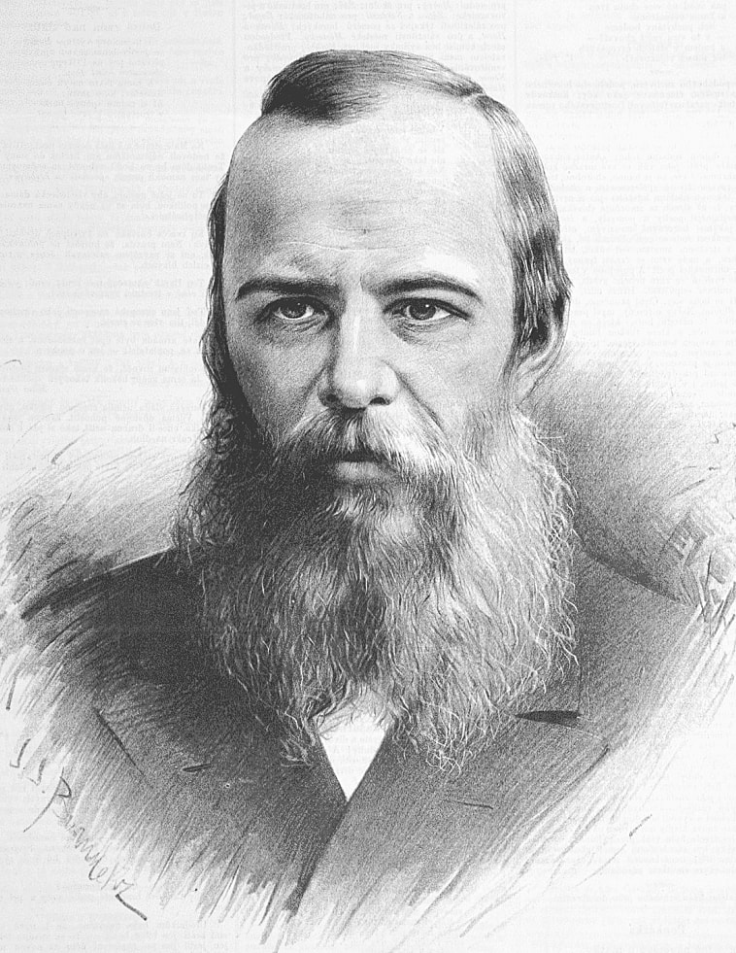

«Достоевский. Читаем и познаём вместе»

Литературный портрет

Белгород 2021
Сценарий к 200-летию со дня рождения Фёдора Михайловича Достоевского
«Достоевский. Читаем и познаём вместе» – литературный портрет
16+
Цель: познакомить школьников с жизнью и творчеством Фёдора Михайловича Достоевского.
Задачи:
- Помочь глубже познать внутренний мир писателя;
- Мотивировать к изучению творчества Фёдора Михайловича Достоевского.

Слайд 1
Ведущий: 11 ноября 2021 года исполняется 200 лет со дня рождения одного из самых выдающихся в мировой литературе писателя – Фёдора Михайловича Достоевского.
Слайд 2
Ведущий: Будущий писатель Фёдор Михайлович Достоевский родился 11 ноября 1821 года в Москве. Литератор появился на свет в довольно скромной по происхождению семье. Родители Достоевского не имели отношения к творчеству.
Слайд 3
Ведущий: Детство Фёдора Достоевского, его братьев и сестёр прошло в Москве. Отец писателя, Михаил Достоевский, будучи молодым человеком, поступил в духовную семинарию. Затем получил фундаментальную медицинскую подготовку. Собственными глазами видел события Отечественной войны 1812-го года, лечил раненых и больных. А затем боролся со вспышкой тифа. В течение последующих лет служил армейским лекарем и работал штаб-лекарем московской Мариинской больницы для бедных.
Ведущий: Мать – Мария Нечаева – происходила из среды московского купечества. Она была дочерью богатого купца, который потерял всё своё состояние после нашествия Наполеона.
Ведущий: Федор Михайлович появился на свет во флигеле Мариинской больницы для бедных, где работал его отец. Имя мальчик получил в честь деда по матери.
Ведущий: Детство Достоевского было счастливым, несмотря на строгость порядков, которые царили в доме. Семья жила при патриархальном укладе, и все жёстко следовали домашнему порядку отца.
Ведущий: И отец, и мать были людьми набожными и благочестивыми. Религиозность они передали и своему сыну. В будущем мотивы христианства нашли отражение в творчестве Достоевского.
Ведущий: В семье часто устраивали вечерние чтения, няня, Алёна Фролова, рассказывала русские сказки. Она оказала влияние на его будущее творчество. Фёдор Достоевский в воспоминаниях называл детство лучшей порой его жизни.
Ведущий: Хотя семья была небогата, детям старались дать хорошее образование. Помимо самого Федора Михайловича в доме росло ещё несколько братьев и сестёр. Сам Достоевский начал учиться в 4 года. Отец сам преподавал им латынь, приходящие учителя – математику, французский язык и русскую словесность.
Ведущий: После смерти матери в 1837 году Фёдора Достоевского, на тот момент ему было 16 лет, и его брата отправили учиться в Петербург – в Инженерное училище. Но Достоевский об этом времени вспоминал так: «Мечтали мы только о поэзии и о поэтах». Он с детства мечтал стать писателем.
Ведущий: Фёдор Достоевский окончил училище в 1843 году. Его зачислили полевым инженером-подпоручиком в Петербургскую инженерную команду, но уже в следующем году Достоевский подал в отставку. Он решил заняться литературой и посвятить этому всё своё время.
Ведущий: В эти годы Федор Достоевский был увлечён европейской литературой разных периодов: он читал Гомера и Пьера Корнеля, Жана Батиста Расина и Оноре де Бальзака, Виктора Гюго и Уильяма Шекспира. Также он читал стихотворения Гавриила Державина и Михаила Лермонтова, произведения Николая Гоголя и Николая Карамзина. С детских лет одним из любимых русских поэтов Фёдора Достоевского был Александр Пушкин. Многие его стихотворения молодой писатель знал наизусть.
Ведущий: Брат писателя Андрей Достоевский говорил, что «Брат Федя в разговорах со старшим братом несколько раз повторял, что ежели бы у нас не было семейного траура когда умерла мать – Мария Федоровна, то он просил бы позволения отца носить траур по Пушкину».
Ведущий: Творческая биография Достоевского началась в ранние 40-е годы. На этот период приходятся первые литературные опыты начинающего автора. Однако юношеские зарисовки к несчастью не сохранились.
Слайд 4
Ведущий: В конце мая 1845 года Фёдор Достоевский закончил свой первый роман «Бедные люди». Произведение восторженно приняли законодатели литературной моды тех лет – Николай Некрасов и Виссарион Белинский. Некрасов назвал начинающего писателя «новым Гоголем» и опубликовал роман в своем альманахе «Петербургский сборник».
Ведущий: Виссарион Белинский писал, что «Роман открывает такие тайны жизни и характеров на Руси, которые до него и не снились никому… Это первая попытка у нас социального романа, и сделанная притом так, как делают обыкновенно художники, то есть не подозревая и сами, что у них выходит».
Слайд 5
Ведущий: Отрывки своего следующего произведения – повести «Двойник» – Фёдор Достоевский зачитывал на собраниях кружка Белинского. Однако когда вышел полный текст, публика была разочарована.
Ведущий: Достоевский писал брату: «Наши и вся публика нашли, что до того Голядкин скучен и вял, до того растянут, что читать нет возможности».
Ведущий: Позже он переработал повесть. Убрал некоторые второстепенные эпизоды и описания, сократил размышления героев и длинные диалоги – всё, что отвлекало читателя от основной проблемы «Двойника».
Ведущий: В 1847 году Достоевский увлекся идеями социализма (философия направленная на достижение социального равенства и социальной справедливости). Он посещал специальный кружок, где обсуждали свободу книгопечатания, реформу судов, освобождение крестьян.
Ведущий: На собрании кружка Фёдор Достоевский прочитал публике запрещенное письмо Белинского к Гоголю. В конце апреля 1849 года писателя арестовали. На допросах он давал минимум информации. О существовании тайного общества и других радикально настроенных членов следователи так и не узнали. Во многом это спасло как самого писателя, так и его сподвижников. Хотя жизнь литератора всё равно висела на волоске.
Слайд 6
Ведущий: 8 месяцев он провёл в Петропавловской крепости. Суд признал его одним из важнейших преступников, в вину ему вменяли то, что он знал о содержании письма Белинского Гоголю, и не донёс на автора. Более того, распространял запрещенную информацию, тем самым подрывал государственный строй и устои общества. Достоевского приговорили к расстрелу.
Ведущий: Однако незадолго до казни смягчили приговор. Фёдора Достоевского отправили на четырехлетнюю каторгу в Омск, а после – на службу рядовым в Семипалатинск. Писателя амнистировали в 1856 году, после смерти императора Николая I, как только на престол взошёл Александра II.
Ведущий: Благодаря стараниям нового императора, Достоевский был амнистирован. Однако по приказу нового правителя за ним устанавливалась тайная слежка, чтобы убедиться в благонадёжности ссыльного литератора.
Ведущий: Впечатления от жизни в Омском остроге Фёдор Достоевский выразил в «Записках из Мёртвого дома». У нас в библиотеке есть эта книга. (Показать присутствующим).
Ведущий: Это произведение русской литературы стало одним из первых, рассказывающих о каторге и жизни заключенных, их быте и нравах. Для современников Достоевского «Записки из Мёртвого дома» стали настоящим откровением. Иван Тургенев сравнивал произведение с «Адом» Данте, Александр Герцен – с фреской «Страшный суд» работы Микеланджело.
Ведущий: О жанре «Записок» литературоведы спорят до сих пор: с одной стороны, произведение строится на воспоминаниях автора и могло бы считаться мемуарами, с другой – Достоевский ввёл в повесть вымышленного героя и не всегда придерживался фактической и хронологической точности.
Ведущий: В следующие годы автор написал роман «Униженные и оскорблённые», рассказ «Скверный анекдот», публицистический очерк «Зимние заметки о летних впечатлениях», повесть «Записки из подполья».
Ведущий: В 1860-е годы Достоевский издавал журналы «Время» и «Эпоха». В это время писатель часто бывал за границей: в Германии, Франции, Англии, Швейцарии, Италии и Австрии. Там он увлекся игрой в рулетку, о которой позже напишет в своем романе «Игрок».
Просмотр буктрейлера по роману «Игрок» Фёдора Михайловича Достоевского
Слайд 7
Ведущий: В 1860-80-х годах Фёдор Михайлович написал романы, которые потом назвали «великим пятикнижием» – «Преступление и наказание», «Идиот», «Бесы», «Подросток» и «Братья Карамазовы». Все они, кроме «Подростка», вошли в список «100 лучших книг всех времен» по версии Норвежского книжного клуба и Норвежского института имени Нобеля.
Ведущий: Роман «Братья Карамазовы», как его называли «житие великого грешника, стал последним произведением Достоевского. Он был дописан в ноябре 1880 года.
Слайд 8
Ведущий: Классик отечественной литературы был женат 2 раза. Первой супругой литератора стала Мария Исаева, с которой он познакомился после долгих лет ссылки и каторги. Семейная жизнь пары была короткой. Всего через 7 лет брака жена скончалась. Детей от этого союза не было.
Слайд 9
Ведущий: К сорока годам писатель встретил Анну Григорьевну Сниткину, которая стала его второй супругой. В этом браке на свет появилось четверо детей: Фёдор, Алексей, Софья и Любовь. Достоевская стала не только верной супругой, матерью, но и надёжным помощником классика.
Ведущий: Дети писателя в большинстве своём не последовали по пути знаменитого отца. Одна из дочерей, Софья, погибла в младенчестве. Взяться за перо решился только Фёдор, сын автора.
Слайд 10
Ведущий: В 1881 году Достоевский делился предчувствием, что жить ему осталось совсем недолго. Эти слова стали пророческими.
Ведущий: 9 февраля 1881 года в возрасте 59 лет Фёдор Достоевский умер. У писателя диагностировали хронический бронхит и туберкулез легких. Последний и стал для литератора роковым. Проститься с писателем пришли сотни людей. Похоронная процессия растянулась больше чем на километр.
Слайд 11
Ведущий: Достоевского похоронили на Тихвинском кладбище Александро-Невской лавры в Петербурге.
Слайд 12
Ведущий: При жизни литератор не получил заслуженной славы, его творчество оставалось предметом череды жарких споров. Популярность и всенародную любовь обрёл только после смерти. Сейчас его называют одним из наиболее крупных и читаемых авторов, классиком, авторитетным прозаиком, который оказал влияние на целую плеяду писателей и мыслителей.
Ведущий: Творчество Достоевского отличается глубиной и сложностью повествования. Во многих смыслах романы, повести и рассказы за авторством Федора Михайловича можно назвать философскими трудами, облеченными в художественно-литературную форму. Писателя признают классиком мирового масштаба. Его произведения переведены на десятки европейских и азиатских языков.
Просмотр отрывка из фильма «Преступление и наказание»

